Приложение 6
к Приказу
Министерства доходов и сборов
Донецкой Народной Республики
от 03.05.2016 № 120

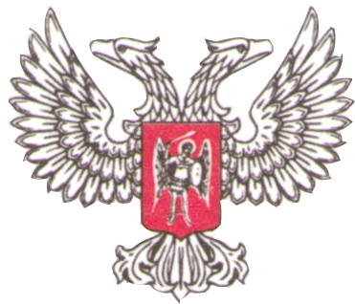
МИНИСТЕРСТВО ДОХОДОВ И СБОРОВ
ДОНЕЦКОЙ НАРОДНОЙ РЕСПУБЛИКИ
ДЕПАРТАМЕНТ ТАМОЖЕННОГО ДЕЛА
ул. Университетская, 85, г. Донецк, 83048, тел.301-54-17

АКТ
о выполнении мирового соглашения

по делу о нарушении таможенных правил №____________

В процессе выполнения мирового соглашения по делу о нарушении таможенных правил №_________________ от «____» _______ 20___года, заключенного между гражданином _____________________________________________________________________________
(Ф.И.О., ч.м.г. рождения, адрес регистрации и проживания (в случае если они не совпадают),
_____________________________________________________________________________
гражданство, место рождения, место работы, должность или род занятий,
_____________________________________________________________________________
образование, сведения о документе удостоверяющем личность, ИНН, привлекался ли ранее к админ. ответственности
____________________________________________________________________________________________________________________
за нарушение таможенных правил)
(далее - Лицо) и Департаментом таможенного дела Министерства доходов и сборов Донецкой Народной Республики, установлено, что Лицом:
1. денежные средства в сумме ______________, которая равна сумме штрафа, предусмотренного санкцией статьи __________ Закона «О таможенном регулировании в Донецкой Народной Республике» от 25.04.2016 года
№ 116 – IHC (далее - Закон), согласно расчетным реквизитам: расчетный счет №______________; получатель: _____________, код платежа _______________ – административные штрафы и другие санкции, внесены;
2. товары в порядке, предусмотренном законодательством, в таможенный режим: ____________________________________________________,
(таможенный режим, в который декларируются товары)
задекларированы,
что подтверждается приложениями к данному акту, а именно: _____________________________________________________________________________;
(копия (пии) документа (ов), который (е) подтверждает (ют) уплату суммы, которая равна сумне штрафа)
_____________________________________________________________________________
(копия (ии) таможенной декларации (провозной ведомости), т.д.)
«___» _________ 20___ года | ____________  (подпись) | __________________________________  Продолжение приложения 6  к Приказу  Министерства доходов и сборов  Донецкой Народной Республики  от 03.05.2016 № 120  __________________________________  __________________________________  (Ф.И.О., ч.м.г. рождения правонарушителя, документ)
«___» _________ 20___ года | ____________  (подпись) | _________________________________  _________________________________  __________________________________  (должность, Ф.И.О. должностного лица таможенного органа)

